体積測定で検証する土塁の取崩しによる土橋の造成

駒澤大学 経営学部

西村 和夫（中世城郭研究会）

概要

* 検証： 測定によって移動した土量を計算し，破壊 2があったかどうかを確かめた．
* 建設 0： 堀の土 → 土塁（城の普請）
* 破壊 1： 土塁 → 堀　　（埋め戻し）
* 破壊 2： **土塁** → **土橋**　（通路の造成）
* 仮説： “土塁を崩して土橋を造った．”
* 目的： 仮説を **採用**／**棄却** する判断材料を得る．
* 手段： 移動前後の体積を比較する．
  1. 崩したと考えられる土塁（幅，高さを推定）
  2. 造ったと考えられる土橋（幅，深さを推定）
* 仮定： 外部との土の出入りがない．
* 手法： 数学的な公式，数値積分（シンプソン公式）
* 付録： 公式集（副産物）

論点

(1) 土塁を取り崩して土橋が造成されているなら ⇒ 体積はほぼ一致する．（逆はいえない．）

(2) 土塁を崩して堀を埋めると，体積が増えそうである．

どれだけ増えるのか？ → 今後の課題

(3) シンプソン公式の利用を推奨する．手間はほとんど増えず，従来の平均断面法より精度が高い．（アメリカでは，21世紀初頭から普及してきているようである．日本でも，もっと利用すべきであろう．）

動機

城跡を観察すると，堀を掘った土で土塁を形成したと考えられる場所が多くある．逆に，城の建設後のいつかに，土塁を崩して堀を埋め立てたと考えられる場所がある．

同様に，土塁を取り崩して土橋を形成したと考えられる地形に遭遇することがある．このとき，直観的にほぼ確信をもって“土塁を取り崩して土橋を造成した”という仮説を採用したくなる場合と，判断をためらう場合とがある．

取り崩されたと考えられる土塁の体積と，造成されたと考えられる土橋の体積を計算して比較すれば，検証の材料に使えると考えた．

1. はじめに（先行研究と現状）

1.1 江戸時代の軍学

江戸時代の軍学書に，堀を掘って土塁を造成する場合の土量についての記載がある．江戸期の軍学は，実践を離れた机上の学問となり，鵜呑みにできないものが多い．その中で山鹿素行 (1622〜1685) の『武教全書』[山鹿] は，言い伝えに基づく具体的な数値を残している．

『武教全書』[山鹿] に，「土積りの事」という口伝がある．『武教全書講義』[山鹿・碧川] には口伝の内容が記載されていて，堀を掘った土を盛って土居を造る場合の寸法が記されている．その寸法から堀と土居の断面積を計算すると，体積は0.6倍強になったようである [松岡 97]（図1）．

『武教全書講義』[山鹿・碧川] には，こう記されている．

一　土積の事。（注1）

雄備集の略

伝に曰はく、堀口 **十**間 深さ **五**間 のほりやうの土は、高さ **三**間、土居敷 **八**間 の土居の土に少し余る也。付 処に由り時に由る口伝。

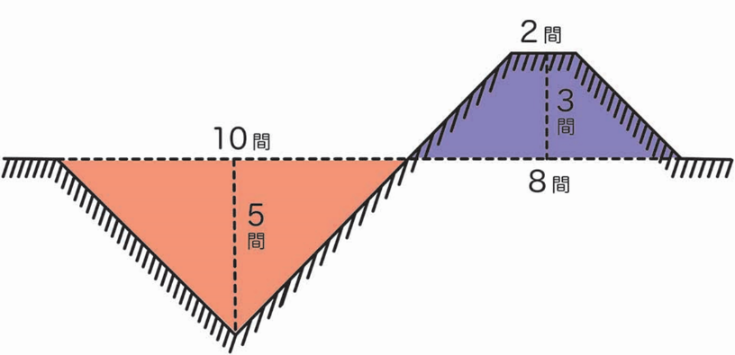

$$土居 断面積=\frac{(8+2)×3 }{2}=15 間^{2}$$

$$堀 断面積=\frac{ 10×5 }{2}=25 間^{2}$$

図1. 『武教全書講義』「土積の事」での土量比 [松岡97]

これらの数値から，堀の断面積は25平方間であり，土居の断面積は15平方間である．このとおりだとすると，縮小率が 15 / 25 = 0.6である（「少し余る」のでこれより少し大きい）．この比は小さいので，おそらく土居を叩き締めて造った場合であろう．ただし，この計算では土居上部の褶（ひらみ＝馬踏）の幅を2間としている．この値は，堀の斜面の傾斜角45度を土塁に延長し，土塁の内側の傾斜角も同じとした場合の値 8－3×2 = 2 である．

この6割強という値を鵜呑みにすることはできないし，原文にあるとおり，土質や固め方によって縮小率は異なるであろう．しかし，土塁を築くときに“体積が縮む”ことを具体的に示した資料として意味がある．

逆に，土塁を崩した場合の体積の増え方については，管見では記載したものが見当たらない．上記0.6の逆数1.7よりは小さい値になるであろう．締めた土塁を崩したときに，完全に元の状態には戻らないからである（土の塊りごとに締められた状態が保持されるだろう）．これは崩し方にもより，細かく粉砕するほど元の状態に近くなるであろう．

なお，図１のような断面図を最初に描いたのは，大類伸, 鳥羽正雄『日本城郭史』[大類36] であろう．断面積と比を最初に計算したのは，松岡利郎 [松岡97] だと思われる．

（注1） 『武教全書』[山鹿] では，「一　土積**り**の事」となっているので，「つもり」と読んだと思われる（参考： 諸橋轍次『大漢和辞典』大修館書店, 1955）．

1.2 測量学

測量をする現場には，簡便ではあるが精度の低い「平均断面法」（3.1）しか示されていなかったように見受けられる．平均断面法は，次の資料に頻繁に現れる．

* 測量学の教科書（日本語）
* 行政機関の「算出要領」
* 上記に基く「発掘調査報告書」

1.3 シンプソン公式による体積計算

“シンプソン公式”（2.2参照）という精度の高い手法を紹介している測量学の書籍がいくつかあった（[大木 98] など）．

ただし，それらは断面などの面積計算への適用だけを示している．体積計算への応用は考えていないようである（残念ながら日本では）．小田部和司『測量学』[小田部 99] だけは，体積計算への応用を示している．

1.4 研究会

中世城郭研究会の月例会 (2006) で，筆者の報告 [西村06] があった．ただし，その後の進展はなかった．

2. 数値積分の手法

* 関数が未知である場合，⇒ 定積分の値（面積や体積）は，実測値から数値積分で（誤差をもつ近似値として）求めるしかない．
* 体積を求めるときには，実測値から縦方向と横方向の2回の数値積分を行なう必要がある．
* 土塁では，端から端までの（等間隔の）断面図を何枚か用意して，次の2段階で数値積分を行う．

数値積分 第1段階： 断面内の複数の幅と高さから，**断面積**を求める．

数値積分 第2段階： 複数の**断面積**と長さから，体積を求める．

* 代表的な数値積分公式として，ニュートン・コーツ (Newton-Cotes) 型の公式がある [戸川76]．
* 間隔を*h*とする等間隔の数個の点における関数値から，定積分の値を計算する．
* *m*＋1個の点を通る*m*次多項式を作り，それを数学的に定積分する．
* よく知られているニュートン・コーツ型の公式として，表1の二つがある．

表1. ニュートン・コーツ型の公式 [戸川 76]

|  |  |  |  |  |
| --- | --- | --- | --- | --- |
| 次数*m* | 点数*m*＋1 | 近似 | 名称 | 誤差 |
| 1次 | 2点 | 直線 | 台形公式 | $$O(h^{3})$$ |
| 2次 | 3点 | 放物線 | シンプソン公式 | $$O(h^{5})$$ |

* 誤差が $O(h^{3})$ であるとは，区間幅*h*が1/2になったとき誤差が1/8になることを意味する．同様に，誤差が $O(h^{5})$ であるとは，*h*が1/2になったとき誤差が1/32になることを意味する．

2.1 台形公式

台形公式では，両端のデータを平均して幅を掛けるだけである（図2，図3）．

積分値 ≒ 両端の関数値の平均値　　　 例として，正四角錘台の体積を計算する．

× 区間幅 ＝ $h\frac{ y_{0} + y_{1 }}{2}$ $6×\frac{ 4 + 16 }{2}=60$（誤差は +4）

**［公式**T**］**

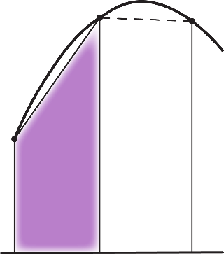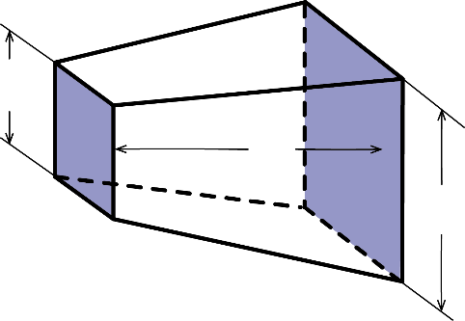

2

$$4$$

$$y_{0}$$

$$h$$

図2. 台形公式 図3. 台形公式による正四角錘台の体積計算

2 区間に分割して $V_{1}+V_{2}$ を計算すると，こうなる（図4，図5）．

$$h\frac{ y_{0}+y_{1 }}{2}＋ h\frac{ y_{1}+y_{2 }}{2} 3×\frac{ 4 + 9 }{2}+3×\frac{ 9 + 16 }{2}$$

= $h\frac{ {y_{0} + 2y}_{1} + y_{2 }}{2}$ $=3×\frac{ 4 + 2 × 9 + 16 }{2}=57$（誤差は +1）

$$y_{2}$$

$$y_{1}$$

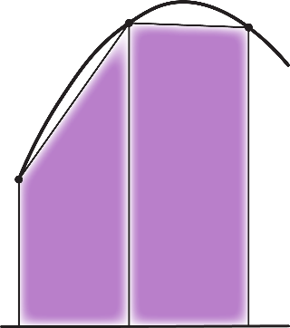

$$V_{1}$$



$$y2$$



$$y1$$



$$y0$$



$$x2$$

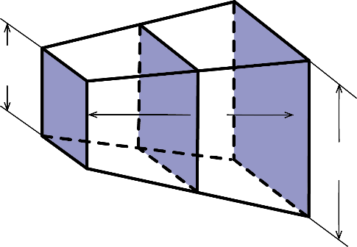

$$6$$

$$2$$

$$4$$

$$y_{0}$$

$$V_{2}$$

$$h$$

$$h$$

$$V=56$$

$$x_{0}$$

$$x_{1}$$

$$x_{2}$$

図4. 2区間での台形公式 　図5. 正四角錘台を2区間に分割した体積計算

結果として，両端のデータの平均値と中央のデータの和に，区間幅を掛けた値になる．

2.2 シンプソン公式

シンプソン公式では，3点のデータのうち中央のデータの重みを両端のデータの4倍にした“重み付き平均値”に幅を掛ける（図6，図7）．

積分値 ≒ 両端と**中央**のデータの重み付き平均値

× 区間幅 ＝ $2h\frac{ y_{0} + 4{y_{1 }+ y}_{2 }}{6}$ $6×\frac{ 4 + 4×9 +16 }{6}=56$（正確な値）

**［公式**S**］**

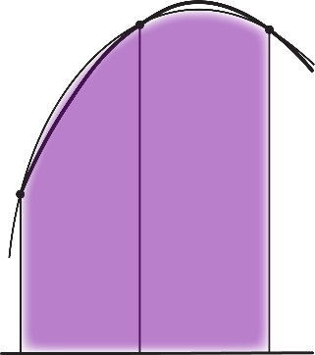



図6. シンプソン公式 図7. シンプソン公式による体積計算

* シンプソン公式は，計算が単純であって，精度が比較的高い．
* 数値解析の分野では，数値積分にはシンプソン公式が広く使われている [戸川 76]．
* シンプソン公式 (Simpson's rule) は，18世紀から知られている（Newtonの弟子Cotesによるらしい）．実は17世紀にKeplerが発見していた．
* 関数を2次式（放物線）で近似する（図6）．したがって，積分する関数が2次式である場合は，誤差がない（図7）．
* 関数を3次式で近似したのと同じ精度をもつ．（奇数次の成分は，積分区間の中央から左右で正負が対称となるからである．）
* 関数が4次式の場合の例を，図8に示す．

$6×\frac{ 4 + 4 × {2.5}^{2} +16 }{6}=45$（誤差は +0.2）

放物線（2次式） 面積は4次式

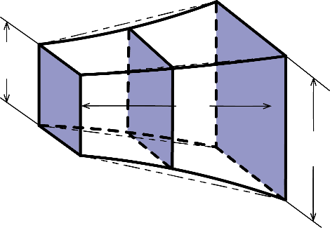

$$2$$

$$6$$

$$4$$

$$V=44.8$$

図8. 稜線が 放物線 の場合の体積計算

* さらに高次の公式も知られているが，次数を高くするとデータがもっている誤差が拡大されるなどの悪影響が現れる [戸川76]．
* むしろ，積分区間をいくつかの小区間に分けて，小区間ごとに低次 (*m* = 1, 2) の公式を適用するほうが安全である（4. 参照）．

3. 測量学における体積計算の手法

測量学の教科書（[大木98] [小田部99] など）では，体積を求める手法として，断面法，点高法，等高線法を紹介している．

1. 断面法：　断面ごとの面積から体積を求める方式

* **平均断面法** ＝ 台形公式 → 節3.1
* 六分法（案）＝ シンプソン公式 → 節3.2

1. 点高法：　ある基準水平面からの垂直な三角柱または四角柱の体積を求める方式．

縦横に行う数値積分の2段階とも，台形公式を用いているにすぎない．

1. 等高線法：　断面の形状から断面積を求める方式．

等高線が与えられたときに，その等高線によって作られる水平断面の面積を求め，それを積み上げる．（結局，高さ方向の積分には平均断面法を使うことになる．）

等高線に沿った水平断面の面積を求めるには，（ディジタル）プラニメータという道具を用いる．

3.1 平均断面法

* 柱状の立体の体積計算法

体積 ≒ 両端の断面積の平均値 × 長さ …… 台形公式に他ならない．

* 現在も土木工事などで用いられている．次のような行政機関の決まりがある．
* 日 「両断面積の平均数量に距離を乗じる**平均断面法**により算出する」[横浜16] [香川16] [北海道19]
* 米 “Volumes are computed from cross-section measurements by the average end area method.” [INDOT 08]
* 比較的に精度が低い．
  1. 六分法
* 北海道開発局が2019年にマニュアル案として提案している「六分法」を示す [北海道19]（6 載頭角錐体 (ｲ) 六分法）．…… シンプソン公式に他ならない．

Ｖ＝（Ａ＋４Ｍ＋Ｂ）×ｈ×１／６

ここに Ｍ＝高さの中央で底面に平行な断面積、

ｈ＝上下両面間の垂直距離、

Ａ＝上面積、Ｂ＝底面積

* 少なくとも英語圏では，（2005年ごろから）シンプソン公式を適用することが常識になっているらしい [Yanalak 05] [RAE 10]．

4. 連続した区間への数値積分の適用

数値積分の精度を上げたいときは，区間幅*h*を狭くし，区間ごとに積分公式を適用して，総和を取る [戸川 76]（図9）．誤差は $h^{5}$ などに比例するので，*h*を小さくすることによる効果は顕著である．

$$V= V_{1} + V_{2} + …………… +V_{n}$$

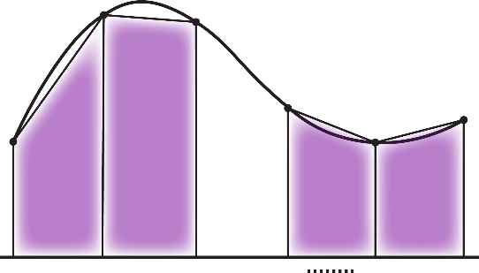

$$V_{2}$$

$$V_{1}$$

$$V_{n}$$

図9. 区間ごとの積分公式の適用

シンプソン公式の場合，総和*V* はこうなる．

$V=2h\frac{ y_{0} + 4 y_{1} + y_{2} }{6}$ $+$ $2h\frac{ y_{2} + 4 y_{3} + y_{4} }{6}$ $+…+ 2h\frac{ y_{2n-2} + 4 y_{2n-1} + y_{2n} }{6}$

$$=\frac{2h }{6}( y_{0}+4y_{1}+2y_{2}+4y_{3}+2y_{4}+…+2y_{2n-2}+4y_{2n-1}+y_{2n })$$

$$=\frac{2h }{6}\{ y_{0}+4( y_{1}+ y_{3}+…+y_{2n-1})+ 2( y_{2}+ y_{4}+…+y_{2n-2})+y_{2n }\}$$

結果として，両端のデータの平均値と，偶数番目のデータの和と，奇数番目のデータの和の2倍との合計の2/3倍に区間幅を掛けた値になる．

5. 検証例

実測値から検証した例を，二つ示す．

* 例1　小幡城（茨城県茨城町）
* 例2　小机城（神奈川県横浜市）

仮説1： 小幡城では，本丸南側の（虎口西脇の）土塁と四の郭の土塁を取り崩し，本丸と四の郭の間の堀を埋めて土橋を造成した．

仮説2： 小机城では，西郭の馬出のへこみ部分の土を用いて，西郭の東端と“受話器型の郭”との間に土橋を造成した．

測量と計算の結果，こうなった：

* 仮説 1　**〇** 支持された．少なくとも否定はできない．
* 仮説 2　**△** どちらともいえない．

表2. 測量と計算の結果

|  |  |  |  |  |  |
| --- | --- | --- | --- | --- | --- |
| No. | 城名 | 取崩し | 造成 | 体積比 | 仮説の検定結果 |
| 1 | 小幡城 | 土塁2箇所 261 m3 | 土橋 274 m3 | 1.05 | **〇** 否定はできない |
| 2 | 小机城 | 馬出上面　 60.8 m3 | 土橋 87.6 m3 | 1.44 | **△** どちらともいえない |

ただし，仮説2は，土橋の両側の堀底の深さの差によって否定された [西村 10]．

5.1 小幡城

例1として小幡城（茨城県茨城町）を採り上げ，次の仮説を検証した．

仮説1： 小幡城では，本丸（虎口西脇の）土塁と四の郭の土塁を取り崩し，本丸南側の堀を埋めて土橋を造成した（図10）．

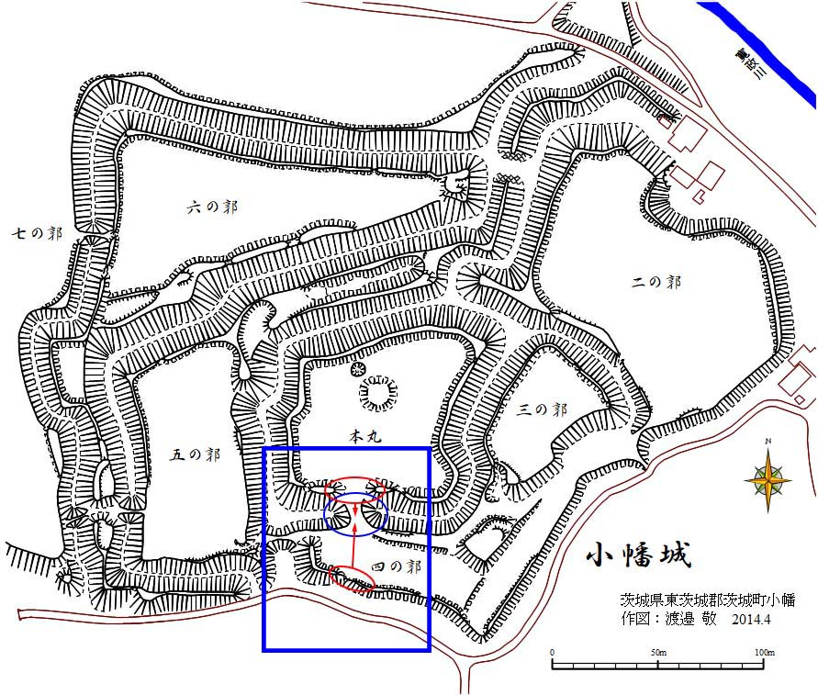

図10. 小幡城での土塁の取崩しと土橋の造成

測量図：　本丸の土塁欠損部と土橋の測量図を，図11に示す．

取崩し：　(1) 本丸南側における土塁欠損部の体積計算を，図12に示す．

(2) 四の郭南西部における土塁欠損部の体積計算を，図13に示す．

造成：　　取崩し (1), (2) の中間にある本丸南側堀の土橋の体積計算を，図14に示す．

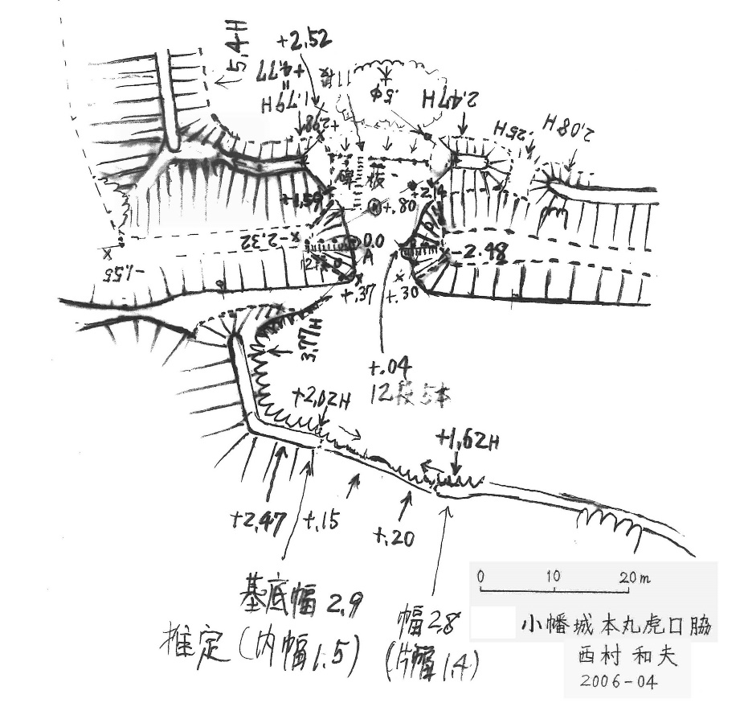

図11. 小幡城の土塁欠損部と土橋の測量図

破壊されたと考えられる土塁（図12）は，もう少し高かったかもしれない．土塁の高さは，現在も左右に残っている土塁の高さから推定した値である．土塁を取り崩した時点で残っていた土塁は，もう少し高かった可能性がある．

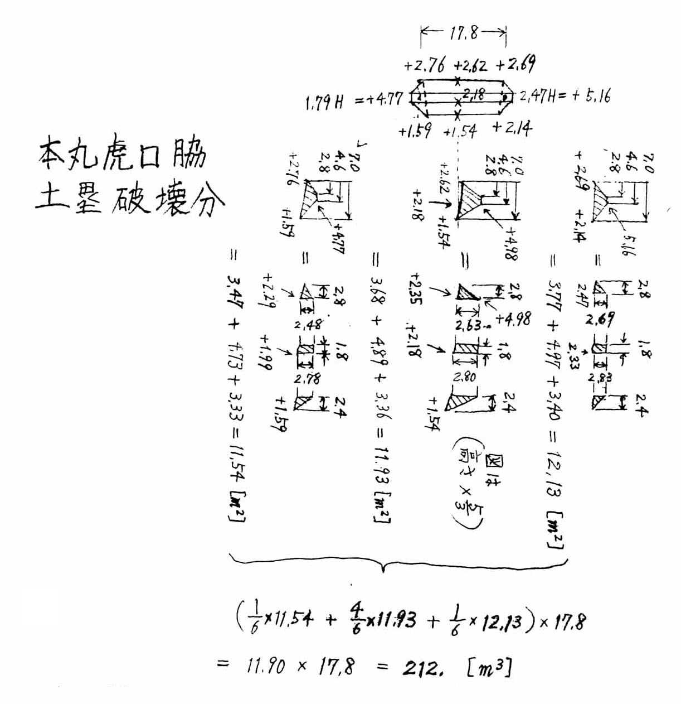

**付録 ［公式4］**

**［公式S］**

**［公式3］**

図12. 小幡城（本丸南側）土塁欠損部の体積計算

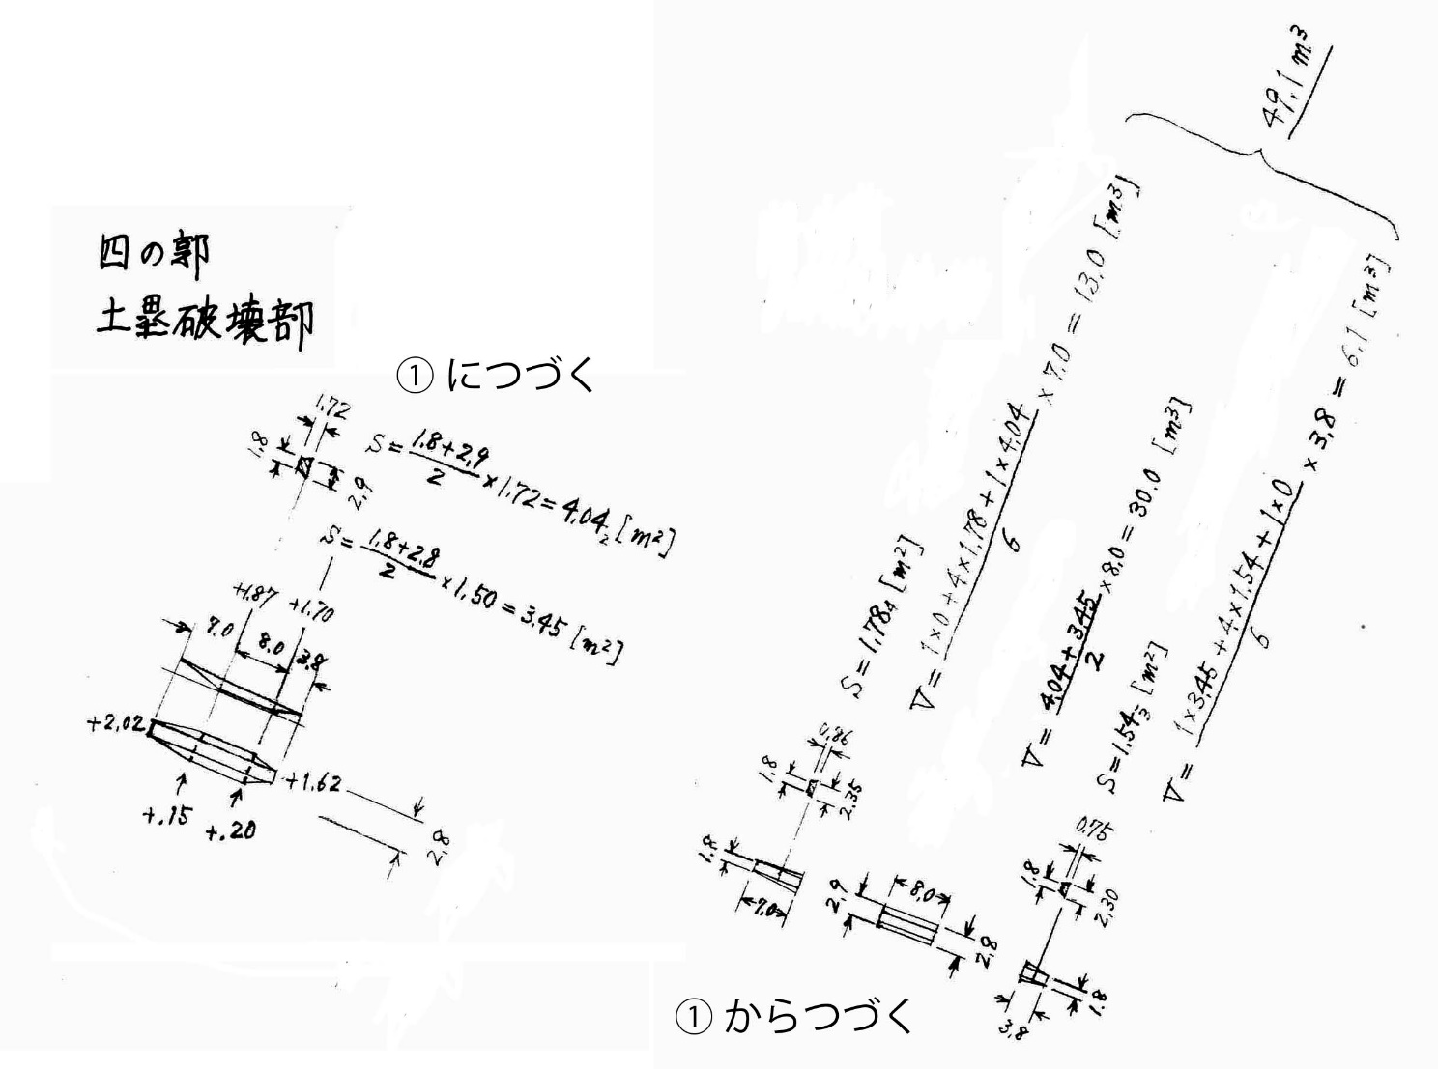

**［公式 S］**

図13. 小幡城（四の郭）土塁欠損部の体積計算

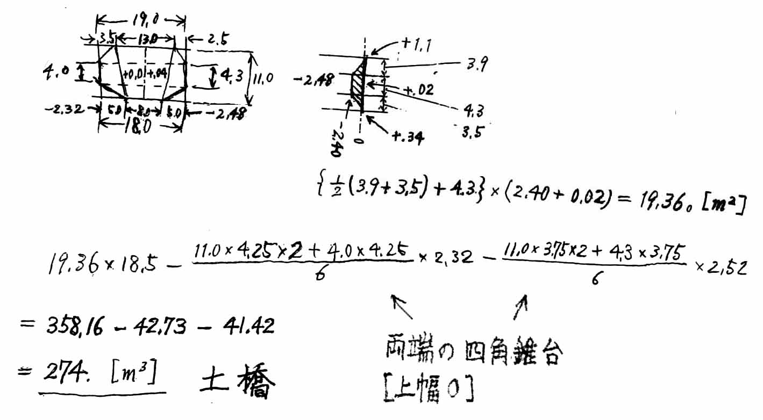

**［公式1］**

**［角柱］**

図14. 小幡城（本丸南側の堀）の土橋の体積計算

5.2小机城

例2として小机城（神奈川県横浜市）を採り上げ，次の仮説を検証した．

仮説2： 小机城では，西郭の馬出のへこみ部分の土を用いて，西郭の東端と“受話器型の郭”との間に土橋を造成した（図15）．

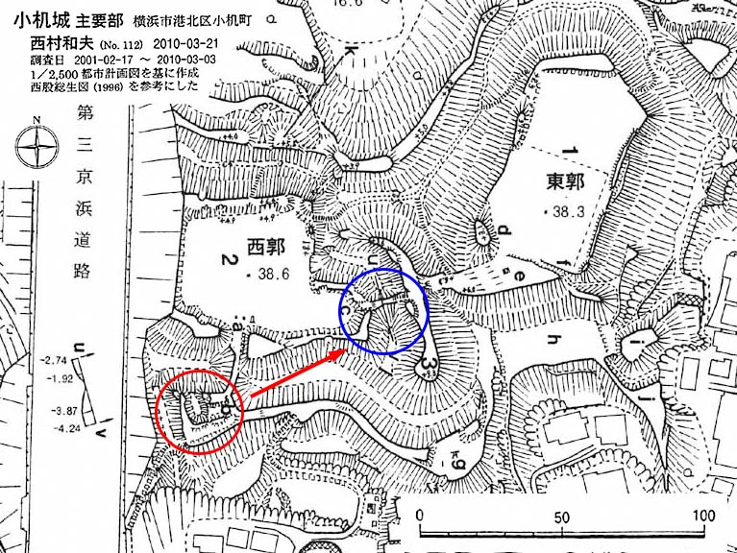

図15. 小机城での 馬出のへこみ部分 と 土橋

測量図：　馬出のへこみ部分 と 土橋 の測量図を，図16に示す．

取崩し：　馬出へこみ部分 の体積計算を，図17に示す．

造成：　　土橋の体積計算を，図18に示す．

図15 の第三京浜道路上に記入してある土橋に垂直な方向の堀底（断面）u-vを見ると，土橋の両脇（南北）の堀底の深さに1m以上の高低差があることが分かる．これは，もともと両脇の堀が一体ではなかったからだろう．つまり，土橋はもともとあったのであろう．

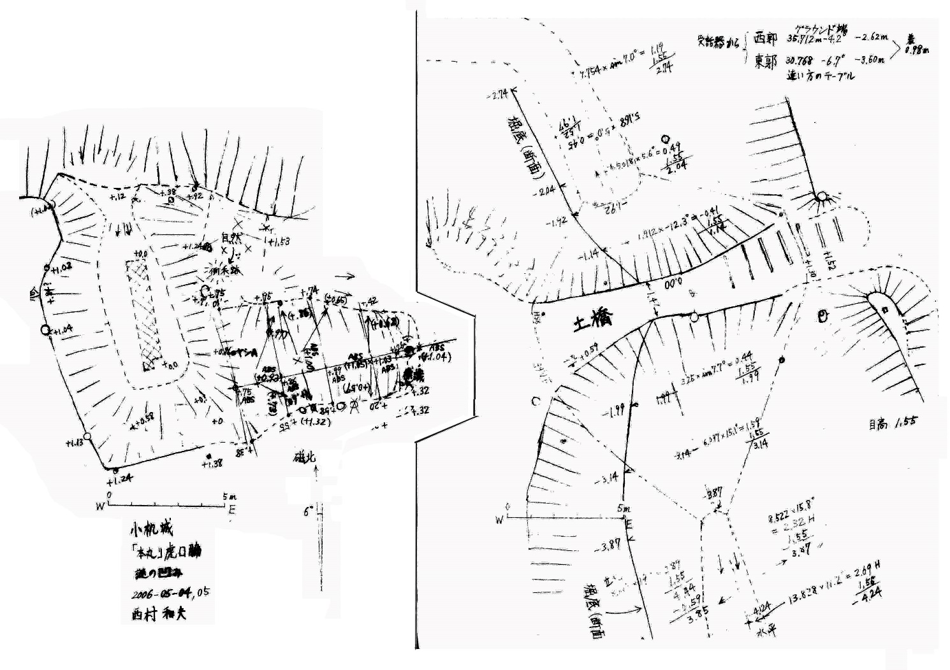

図16. 小机城の 馬出のへこみ部分 と 土橋 の測量図

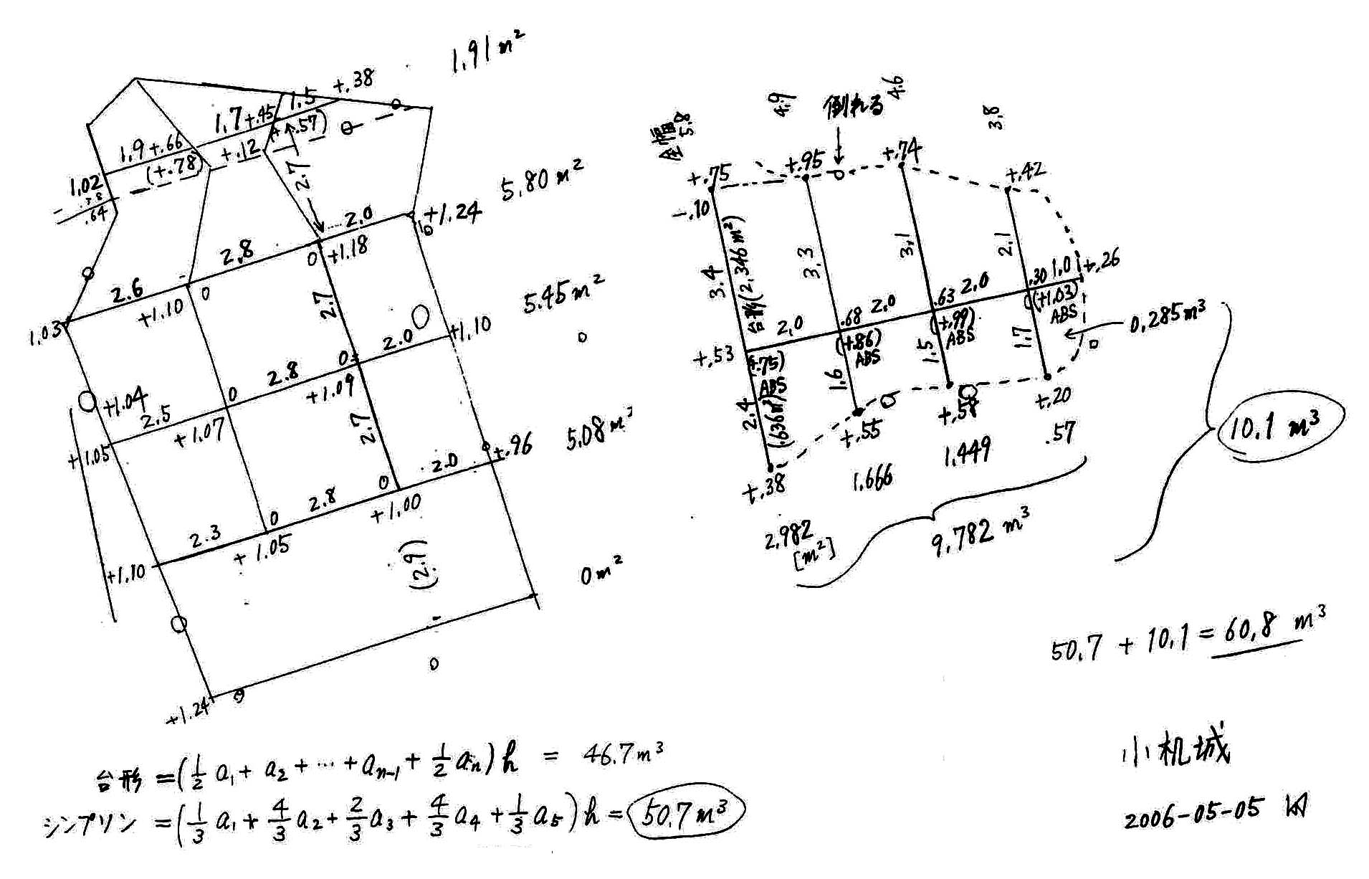

**[公式S]**

**［公式T］**

**［公式4］**

**［公式4］**

図17. 小机城の 馬出へこみ部分 の体積計算

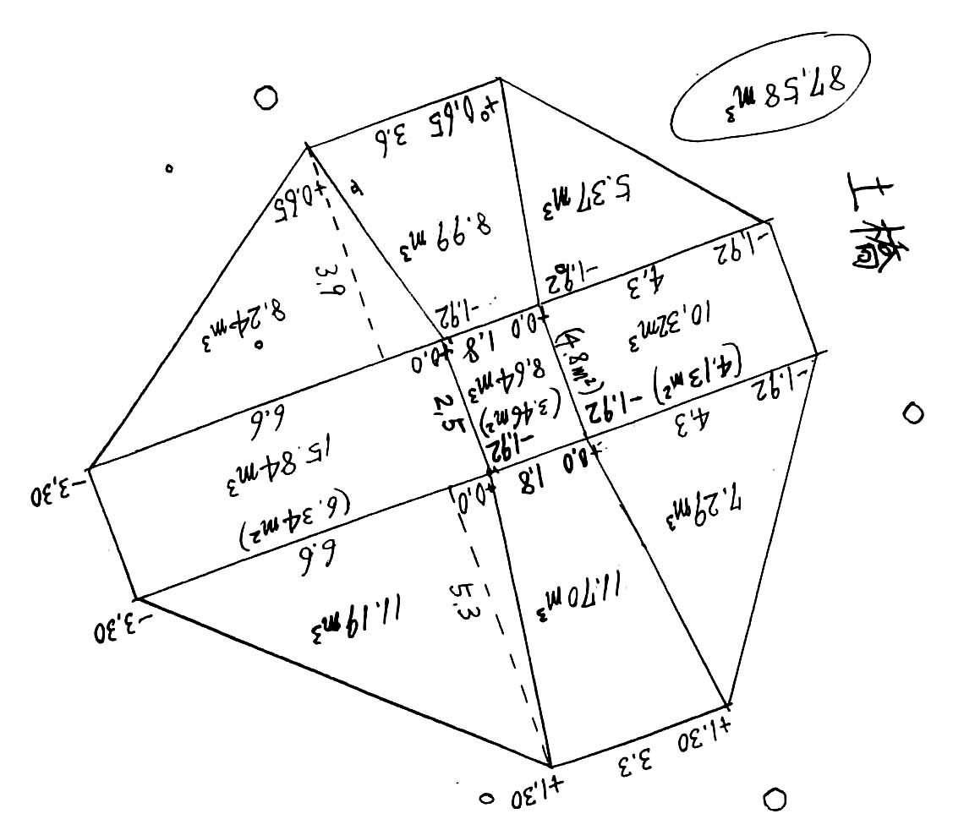

**［直方体］**

**［三角柱］**

**［三角錐］**

**［公式 1］**

図18. 小机城の土橋の体積計算

6. 発展と課題

* 検証した例は，破壊2： 土塁 → 土橋 だけだった．次の2種類の検証も追加するとよい．
* 破壊1： 土塁 → 堀
* 建設0： 堀 → 土塁
* 体積計算のための 数学的な公式集 と 数値積分のシンプソン公式 は，遺跡調査のさまざまな場面で役に立つことがあると考えられる．新しい数学的な公式も作成可能であろう．
* 実測データを増やして，土塁を取り崩したときの 体積の増加率 を測定し，集成しておけば役に立つだろう．
* 発掘現場での測量の機会や，検証用のデータの提供を求む．

謝辞

『武教全書講義』と『日本城郭史』をご教示くださった八巻孝夫氏と，匿名の校閲者に感謝いたします．

参考文献

[大木98] 大木正喜『測量学』森北出版, 1998.

[大類36] 大類伸, 鳥羽正雄「縄張」『日本城郭史』雄山閣, 1936, p. 565.

[小田部99] 小田部和司『測量学』第 2 版, 技報堂, 1999.

[戸川76] 戸川隼人『計算機のための数値計算』サイエンスライブラリ コンピュータテキスト 5, サイエンス社, 1976, p. 56.

[西村06] 西村和夫「土塁の体積と土橋の体積」中世城郭研究会月例会, 2006-08-20.

[西村10] 西村和夫「小机城」『東国の中世城郭』中世城郭研究会, 2010.

[松岡97] 松岡利郎（監修・文）「城を守る」『戦略戦術兵器事典 6 日本城郭編』グラフィック戦史シリーズ, 学研, 1997, p. 52.

[山鹿] 山鹿素行『武教全書』in 國民精神文化研究所編『山鹿素行集』第2巻, 目黒書店, 1943.

[山鹿・碧川] (山鹿素行), 碧川好尚写『武教全書講義』出版者不明, 出版年不明.  文字資料（書写資料）, ［収録： 廣瀬豊『武教全書講義』中, 山鹿素行兵學全集, 第 5 巻, 教材社, 1944.］

[香川16] 「数量計算方法」『土木工事数量算出要領』香川県土木部, 平成28年7月, 1.2, 4. (1) ③.

[横浜16] 「数量算出方法」『公園緑地整備工事数量算出等要領』横浜市環境創造局, 平成28年4月, 2-1 (1) .

[北海道19] 「数量計算方法」『港湾・漁港工事数量算出マニュアル（案）』北海道開発局 港湾空港部港湾建設課, 平成31年4月, 1.2, 4.

[INDOT 08] Measurement and Earthwork Calculations, Construction Earthworks, Indiana Department of Trans-portation, USA, Revised 2008, Volumes. Chap. 6.

2019-06-16 閲覧: https://www.in.gov/indot/files/Earthworks_Chapter_06.pdf

[RAE 10] The Mathematics of Earthwork Calculations, The Royal Academy of Engineering, 2010. 2019-06-22 閲覧: https://www.stem.org.uk/resources/ elibrary/resource/30128/mathematics-earthwork-calculations

[Yanalak 05] M. Yanalak, Computing Pit Excavation Volume, Journal of Surveying Engineering 131(1), 2005-02.

付録（公式集）

土塁，土橋，堀などの体積計算に有用であった公式を挙げる．体積の計算方法を確立しておけば，遺跡調査のさまざまな場面で役に立つことがあるかもしれない．

［公式1］ $\frac{ h }{6}(2ab+ad+bc+2cd)$ 稜線は，1頂点に集まらなくてもよい．

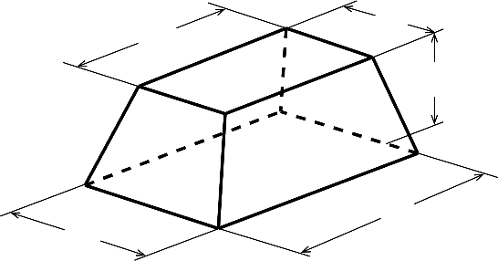

　　　　　　　　　　　　　　　　　　　　　　　付図1. 四角錐台（オベリスク）

［公式2］

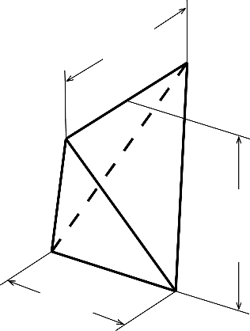

　　　　　　　　　　　　　　　　付図2. 四面体

［公式3］ $\frac{ x }{ h }=\frac{ a+2b }{ 3\left(a+b\right) }$ $V_{1}=V_{2 }$ となる高さの比率（土塁の端で有効）

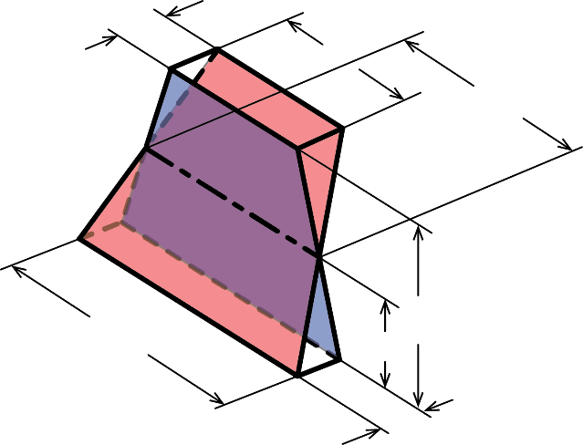

$$a$$

$$x$$

$$h$$

$$b$$

$$X$$

$$d_{2}$$

$$d_{1}$$

$$V_{2}$$

$$V_{1}$$

　　　　（$d_{1}$, $d_{2}$ は影響しない）

付図3. 台形の等積中心線の位置

［公式4］ $\frac{ 1 }{ 2 }\{\left(a+b\right)d+$ $ae+bf \}$

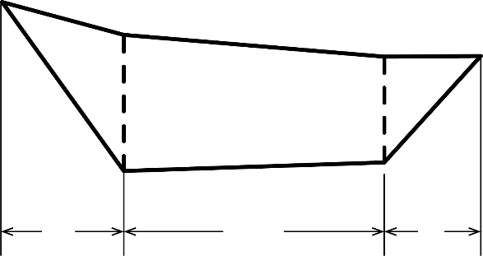

𝑎

$$b$$

$$d$$

$$e$$

$$f$$

付図4. 三角形＋台形＋三角形 の面積

上の公式の証明は，下記のWeb ページに示す．

https://www.komazawa-u.ac.jp/~kazov/Nis/study/castles/earthworks2019.html

発表に用いるPowerPointファイルのPDFの開き方（上記Webページへのたどりつき方）

検索キーワード：　

土塁，土橋，体積測定，予稿

■